Lección 14: Practiquemos un algoritmo en el que se usan cocientes parciales
- Practiquemos cómo usar un algoritmo de cocientes parciales.

Calentamiento: Cuál es diferente: Distintas maneras
¿Cuál es diferente?
A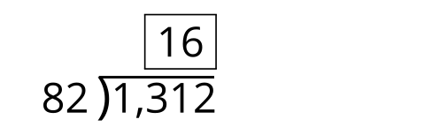
B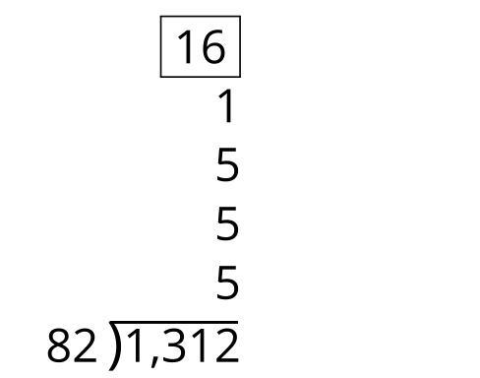
C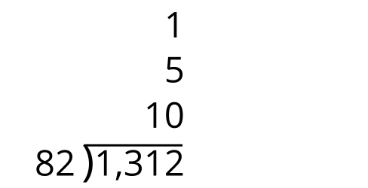
D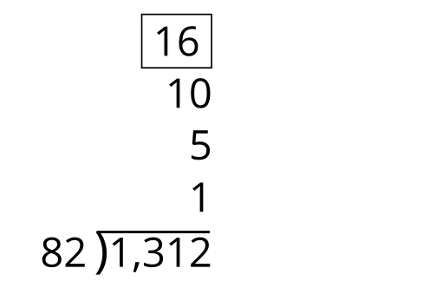

14.1: Encontremos el error
En cada problema, describe dónde ves un error en el cálculo. Después, encuentra el cociente entero correcto.
1.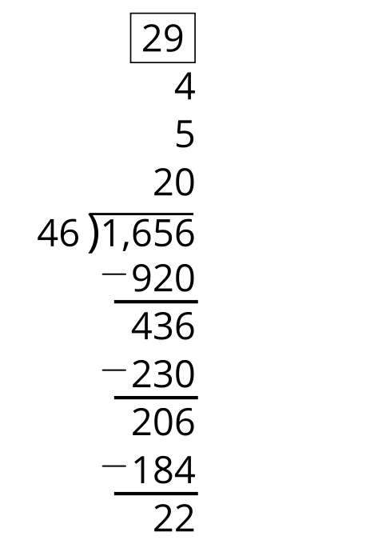
2.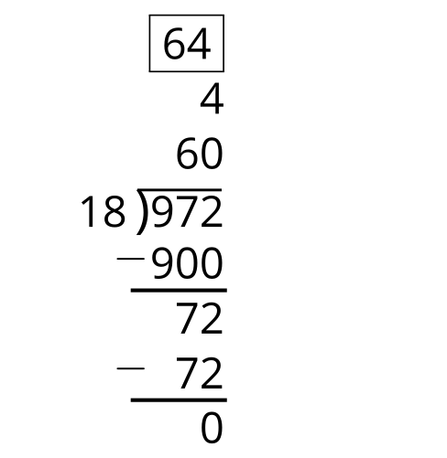
3.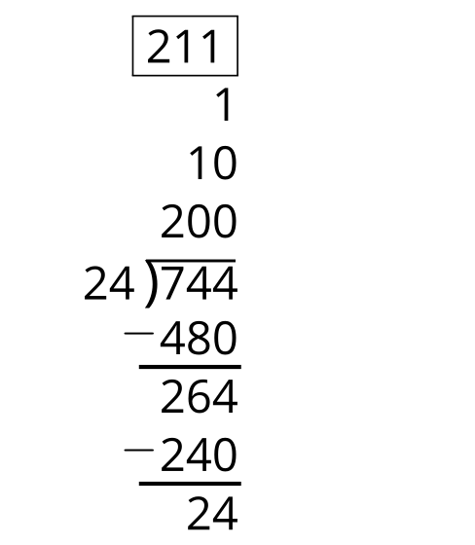

14.2: Problemas de práctica
Encuentra el valor de cada expresión. Luego, revisa tu trabajo con ayuda de un compañero.
1.

2.
3.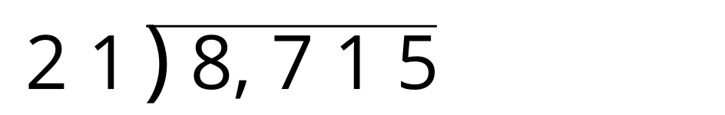
4.
© CC BY 2021 Illustrative Mathematics®

